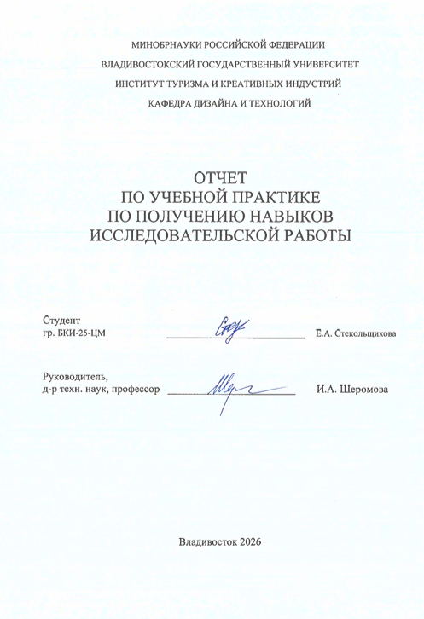

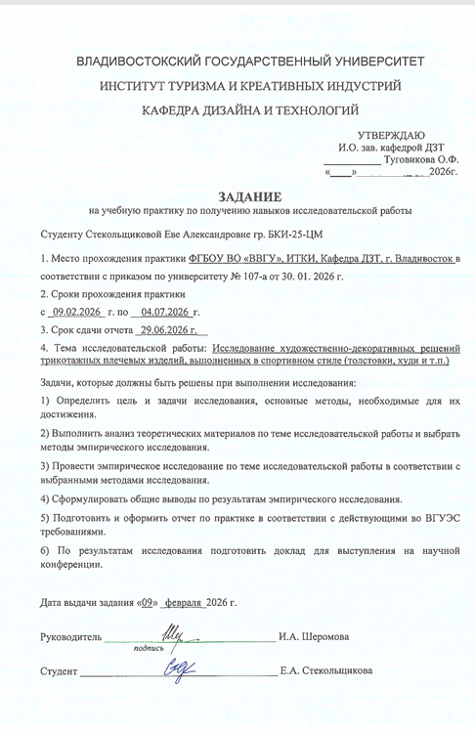

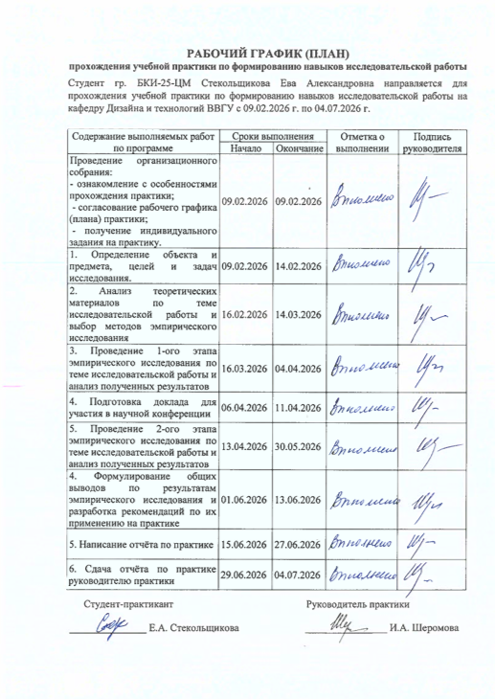

Содержание
Введение 3
1 Анализ ассортимента трикотажных плечевых изделий 5
2 Техники художественно-декоративного оформления 10
2.1 Основные техники декорирования трикотажных изделий 10
2.2 Виды изображений в декоре трикотажа 15
3 Характерные художественно-декоративные решения трикотажных плечевых изделий 18
4 Основные модные тенденции в декоре трикотажных плечевых изделий 22
5 Анализ рынка трикотажных плечевых изделий на примере г. Владивостока в контексте их художественно-декоративного оформления 24
5.1 Сегментация ассортиментного ряда и анализ декоративных техник в трикотажных плечевых изделиях на рынке г. Владивостока 24
5.2 Анализ материалов и художественно-декоративных решений на рынке г. Владивостока 26
6 Проведение и результаты опроса о предпочтениях потребителей 28
Заключение 31
Список использованных источников 33
ПРИЛОЖЕНИЕ А Анкета для проведения социологического опроса 35
ПРИЛОЖЕНИЕ Б Результаты проведённого социологического опроса 38

Введение
Учебная практика по получению навыков исследовательской работы входит в Блок 2 «Практики» учебного плана ОПОП по направлению подготовки 29.03.05 Конструирование изделий легкой промышленности, профиль: Цифровая мода. Проходит с 09.02.2026 по 04.07.2026 г. Данная учебная практика является связующим звеном между теоретическими знаниями, полученными на дисциплинах учебного плана ОПОП и практической деятельностью по внедрению этих знаний в профессиональную деятельность при формировании компетенции УК-1.
Целью учебной практики по получению навыков исследовательской работы является формирование и развитие профессиональных навыков и умений в области исследовательской работы, формирование компетенций поиска, критического анализа и синтеза информации с применением системного подхода для решения поставленных задач.
Основной задачей учебной практики по получению навыков исследовательской работы является проведение теоретических и эмпирических исследований в соответствии с темой исследовательской работы, предложенной руководителем практики.
Темой научно-исследовательской работы является «Исследование художественно-декоративных решений трикотажных плечевых изделий (толстовок и худи), выполненных в спортивном стиле».
Объект исследования – трикотажные плечевые изделия.
Предмет исследования – особенности художественно-декоративного оформления утепленных трикотажных плечевых изделий.
Для достижения поставленной цели поставлены следующие задачи:
- выполнить анализ ассортимента трикотажных плечевых изделий;
- исследовать техники художественно-декоративного оформления трикотажных плечевых изделий;
- определить характерные художественно-декоративные решения трикотажных плечевых изделий;
- выявить предпочтения потребителей относительно художественно-декоративного оформления трикотажных плечевых изделий;
- провести анализ рынка трикотажных плечевых изделий на примере г. Владивостока в контексте их художественно-декоративного оформления.

Методы исследования:
Аанализ специальной литературы, нормативной документации и информационных интернет-ресурсов; методы маркетингового исследования, включая работу с сайтами интернет-магазинов и анализ готовых изделий, представленных в торговой сети; наблюдение; а также опрос в форме анкетирования и интервьюирования.
Структура исследования:
Отчет по учебной практике состоит из введения, шести разделов, заключения, списка использованных источников (19 наименований) и приложений, содержащих анкету и результаты социологического опроса.
В первом разделе представлен анализ ассортимента трикотажных плечевых изделий, обоснован выбор толстовок и худи в качестве ключевого объекта исследования, а также рассмотрены их социокультурная значимость и эволюция от утилитарной одежды к модному феномену. Во втором разделе систематизированы основные техники художественно-декоративного оформления трикотажа: печатные методы, вышивка, аппликация и декор стразами, а также проанализированы виды изображений, используемых в декоре. В третьем разделе определены характерные художественно-декоративные решения трикотажных плечевых изделий, включая принты, объёмные элементы, вышивку, аппликации, комбинации материалов, 3D-печать, особенности кроя и отделки, а также цветовые решения. В четвертом разделе на основе анализа маркетинговых исследований и опросов выявлены актуальные потребительские предпочтения в отношении декора: приоритет минимализма, тяга к аутентичности и национальной идентичности, концепция «тихой роскоши» и отказ от кричащих логотипов, а также требования к функциональности и долговечности декора. В пятом разделе проведен анализ рынка трикотажных плечевых изделий на примере г. Владивостока в контексте их художественно-декоративного оформления, рассмотрена сегментация ассортиментного ряда, выявлены региональные особенности, включая влияние азиатских производителей, преобладание оверсайза и функционального декора. В шестом разделе представлены характеристика и результаты проведённого социологического опроса, на основе которых составлен портрет целевой аудитории, определены ключевые тренды в дизайне, цветовые предпочтения, предпочтения в выборе техник декорирования и функциональных элементов. В заключении обобщены основные результаты исследования, сформулированы выводы по каждой из поставленных задач и даны практические рекомендации для проектирования востребованного продукта с учетом выявленных предпочтений и региональной специфики.

1 Анализ ассортимента трикотажных плечевых изделий
Трикотажные плечевые изделия составляют фундамент современного гардероба. Их популярность обусловлена уникальными свойствами трикотажа: эластичностью, мягкостью, комфортом в носке и широкими возможностями для дизайна. Ассортимент этой группы товаров невероятно разнообразен и продолжает расширяться, реагируя на изменения моды, образа жизни и технологий производства. Классифицировать трикотажные плечевые изделия можно по множеству признаков: назначению (повседневные, спортивные, домашние, нарядные), сезонности, стилевому решению, виду полотна, конструктивным особенностям.
Классификация и виды трикотажных плечевых изделий [1]:
- Футболки (T-shirts) – базовый элемент гардероба с короткими рукавами и круглым вырезом горловины. Изготавливаются из тонкого хлопкового (кулирная гладь, интерлок) или синтетического полотна. Разновидности:
- классическая футболка: прямой силуэт, короткий рукав;
- лонгслив (Longsleeve): футболка с длинным рукавом;
- поло (Polo shirt): футболка с воротником на стойке и планкой с пуговицами;
- боди (Bodysuit): трикотажное изделие, нижняя часть которого застегивается на кнопки, заменяющее собой нижнее белье и верх.
- Свитеры (Sweaters) – утепленные изделия с длинными рукавами, изготовленные из более плотного и often объемного трикотажа (например, из футера, крупной вязки, кашкорсе).
Разновидности:
- свитер (классический): может иметь любой вид горловины (водолаз, круглый, V-образный вырез). Часто без застежек;
- джемпер: более тонкий и легкий свитер, часто с V-образным вырезом;
- водолазка (Turtleneck): свитер с высоким, облегающим шею воротником;
- свитшот (Sweatshirt): плотная кофта из футера, обычно с круглым вырезом и манжетами. Исторически спортивная одежда, ныне – повседневная.
- Джемперы и кофты легкие – обобщающее название для более легких, чем свитер, изделий на застежке или без нее. Могут быть из тонкого трикотажа (пике, интерлок, ластик). Разновидности:
- кардиган (Cardigan): кофта на пуговицах, молнии или без застежки, с разрезом по всей длине;
- бомбер (Bomber): укороченная кофта с резинками на манжетах и по низу, часто спортивного кроя.
- Платья и туники трикотажные – плечевые изделия удлиненного силуэта. Платья имеют длину от мини до макси, туники – нечто среднее между платьем и длинной блузкой. Разновидности:
- могут повторять все вышеперечисленные виды кроя (платье-футболка, платье-свитер, платье-водолазка) и изготавливаться из соответствующих трикотажных полотен.
- Толстовка (Sweatshirt) – это теплая, удобная кофта из плотного трикотажного полотна, чаще всего из футера (2-x, 3-x или 4-x ниточного). Изначально создавалась как элемент спортивной формы для атлетов, чтобы согреться и впитать пот ("sweat" – пот) во время разминок или перерывов (рисунок 1). Конструктивные особенности:
- плотное, футерованное (brushed) полотно на изнанке для мягкости и тепла;
- классический круглый вырез горловины;
- длинные рукава с плотными манжетами-резинками;
- резинка по низу изделия;
- часто – большой накладной карман-кенгуру спереди.
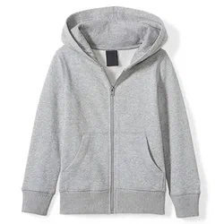
Рисунок 1 – Толстовка
- Худи (Hoodie) – разновидность толстовки, но оснащенная капюшоном. Его история также коренится в рабочей и спортивной одежде, но позднее он был популяризирован хип-хоп культурой и уличной модой (стритвиром), став символом самовыражения и комфорта

Конструктивные особенности:
- наличие пристегнутого или цельновыкроенного капюшона. Это главный отличительный признак;
- часто (но не всегда) – карман-кенгуру, который органично сочетается с капюшоном, создавая единый образ;
- могут присутствовать шнурки-утяжки (lime) на капюшоне для регулировки объема;
- более широкий и свободный крой по сравнению с классической толстовкой.

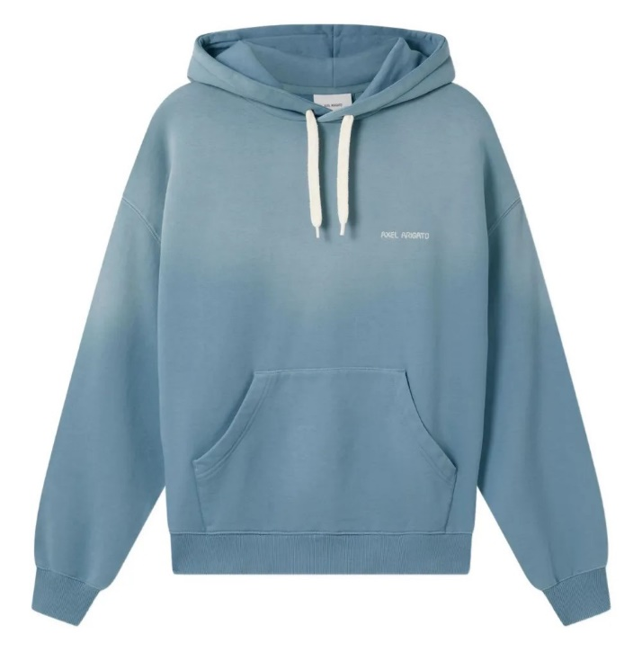
Рисунок 2 – Худи
Из представленного анализа ассортимента изделий становится очевидно, что именно худи и толстовки занимают особое место в современном гардеробе и являются предметом нашего исследовательского интереса. Это обусловлено целым комплексом причин, выходящих далеко за рамки простого комфорта. Они представляют собой уникальное явление на стыке моды, культуры, технологий и социологии. Рассмотрим ключевые факторы, определяющие их значимость:
- Социокультурный феномен и трансформация статуса.
Изначально созданные как сугубо утилитарная одежда для спортсменов и рабочих, худи и толстовки прошли путь до культовых предметов гардероба.
- От спорта к улице: толстовка (sweatshirt) была изобретена в 1920-х годах компанией Champion для атлетов, чтобы впитывать пот и сохранять тепло. Худи, появившись позже, быстро завоевала популярность среди рабочих в холодных складских помещениях Нью-Йорка;
- Уличная культура (Streetwear): в 1970-х и 80-х худи стала неотъемлемой частью хип-хоп культуры, брейк-данса и скейтбординга. Она стала символом нонконформизма, свободы самовыражения и принадлежности к определенной субкультуре. Фильмы вроде «Рокки» закрепили ее статус как символа упорства и «уличной» аутентичности;
- Высокая мода (Haute Couture): сегодня худи и толстовки – не просто одежда для улицы. Они регулярно появляются в коллекциях ведущих мировых домов моды (например, Off-White, Balenciaga, Gucci), становясь предметами роскоши. Этот переход из утилитарного сегмента в люксовый делает их идеальным объектом для анализа динамики модных циклов.
- Универсальность и функциональность
Ни одно другое плечевое изделие не обладает такой степенью универсальности.
- Многослойность: это идеальный элемент для создания многослойных образов. Толстовку можно надеть под пальто, куртку или пиджак. Худи может служить нижним слоем под джинсовую куртку или самостоятельной верхней одеждой в теплую погоду;
- Адаптивность: ассортимент этих изделий позволяет подобрать модель для любой ситуации: от лаконичной однотонной толстовки для офиса в стиле smart casual до яркой худи с принтом для прогулки или тренировки.
- Технологичность и инновации в материалах
Развитие сегмента худи и толстовок напрямую связано с прогрессом в текстильной промышленности.
- Разнообразие полотен: если раньше это был преимущественно футер (двухниточный, трехниточный), то сегодня используются инновационные материалы: термоткани для сохранения тепла, влагоотводящие полотна для спорта, эко-футер из переработанных материалов;
- Функциональные детали: современные модели оснащаются не только классическими карманами-«кенгуру», но и скрытыми карманами для гаджетов, отверстиями для наушников, водоотталкивающими пропитками и антибактериальными свойствами. Исследование этих технологических аспектов позволяет понять вектор развития всей трикотажной отрасли.
- Коммерческий потенциал и маркетинг
Худи и толстовки являются локомотивом продаж для многих брендов, особенно в сегменте streetwear.
- Мерч (Merchandise): худи – идеальный носитель для брендинга. Логотипы, слоганы, принты наносятся на эту большую площадь легко и эффективно. Для музыкантов, художников и брендов это основной продукт для продажи фанатам;
- Коллаборации: именно на базе худи и толстовок чаще всего строятся громкие коллаборации (например, Supreme x The North Face, Travis Scott x Nike), которые вызывают ажиотажный спрос.
Таким образом, Проведенный анализ ассортимента и культурного контекста убедительно демонстрирует, что худи и толстовки вышли за рамки простых функциональных единиц одежды. Однако их эволюция не завершена — напротив, сегодня мы находимся на пороге нового этапа трансформации этих изделий, что открывает обширное поле для дальнейших исследований.
Во-первых, экологический вектор становится определяющим. В ответ на запросы осознанного потребления производители активно внедряют переработанный полиэстер, органический хлопок и инновационные красители с низким водопотреблением. Появляются модели, созданные по принципу «бесшовной» вязки (whole-garment), которые сокращают производственные отходы. Изучение того, как экологические инициативы влияют на потребительский выбор и как бренды балансируют между устойчивостью и доступностью, представляет собой актуальную научную задачу.
Во-вторых, цифровизация и смарт-технологии постепенно проникают в этот сегмент. Уже существуют экспериментальные образцы худи со встроенными датчиками сердцебиения, подогревом от аккумуляторов или светодиодной индикацией. В перспективе такие изделия могут стать не просто одеждой, а носимыми гаджетами (wearable tech), интегрированными в экосистему «умного» гардероба. Анализ того, как технологические инновации переопределяют конструктивные особенности трикотажных плечевых изделий, — одно из самых многообещающих направлений.
В-третьих, глокализация и кастомизация меняют ландшафт рынка. Массовое производство уступает место малым тиражам и персонализированным решениям. Платформы с индивидуальным дизайном, локальные бренды с этническими мотивами и коллаборации с уличными художниками превращают худи в холст для культурной идентичности. Исследование того, как региональные коды и субкультурные влияния интегрируются в глобальный тренд, позволяет глубже понять механизмы модной диффузии.
Наконец, психология комфорта заслуживает отдельного внимания. В эпоху гибридной занятости и удаленной работы худи и толстовки стали визуальным маркером нового баланса между профессиональным и личным. Их способность создавать «кокон» безопасности и одновременно выглядеть стильно делает их предметом изучения для социологов и маркетологов, исследующих изменения в поведении современного потребителя.
Таким образом, худи и толстовки предстают не как статичная категория товаров, а как динамичная система, аккумулирующая в себе технологические прорывы, культурные сдвиги и социальные запросы., эстетика и смысл переплетаются в каждом волокне трикотажного полотна.

2 Техники художественно-декоративного оформления
Трикотажные плечевые изделия (футболки, толстовки, худи, свитеры и др.) часто подвергаются художественно-декоративной обработке для придания им уникального дизайна, повышения эстетической привлекательности и соответствия модным трендам. Методы декорирования варьируются от традиционных (вышивка, аппликация) до современных цифровых технологий (сублимация, DTF-печать).
2.1 Основные техники декорирования трикотажных изделий
Современный рынок комфортной одежды отличается высокой конкуренцией, где оригинальность дизайна становится решающим фактором. Художественное оформление трикотажа – это не просто украшение, а важный инструмент формирования стиля, узнаваемости бренда и создания эмоциональной связи с покупателем. Выбор техники декорирования напрямую влияет на внешний вид изделия, его тактильные ощущения, долговечность и итоговую стоимость.
- Печатные методы:
  - Шелкография (трафаретная печать) – нанесение краски через трафаретную сетку с помощью ракеля. Краска продавливается на ткань, а затем закрепляется термической обработкой, что обеспечивает долговечность изображения (рисунок 3).
Типы изображений:
- плоские (сплошные) принты – однотонные или градиентные заливки;
- многоцветные композиции – сложные рисунки с несколькими цветами .
Масштаб и расположение:
- крупные центральные принты (на груди, спине);
- логотипы и мелкие надписи (на рукавах, карманах).
Преимущества: высокая насыщенность цветов, долговечность.
Недостатки: ограниченная детализация, сложность в градиентах.
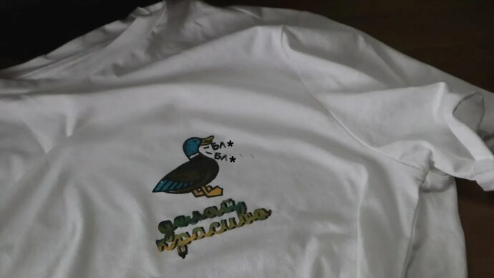
Рисунок 3 – Шелкография
  - Термопечать (DTG, сублимация, флекс) – чернила наносятся непосредственно на ткань с помощью специального принтера. Чернила проникают в волокна материала, а не остаются на его поверхности (рисунок 4).
Масштаб и расположение:
- подходит для единичных изделий или малых партий;
- изображение можно наносить на любую область ткани, включая сложные поверхности (например, рукава, кепки);
- для точного размещения используют конструкторы изделий и макеты в масштабе 1:1.
Преимущества:
- высокая детализация и богатая цветопередача, возможность воспроизводить сложные градиенты, полутона и мельчайшие детали;
- подходит для дизайнов, которые невозможно реализовать шелкографией или термотрансфером;
- быстрая подготовка к печати, удобство для персонализированных изделий;
- хорошая устойчивость к ультрафиолету и износу при правильном уходе.
Недостатки:
- ограничение по типу ткани: лучше всего печатать на хлопковых материалах; синтетика вызывает сложности с держанием краски;
- чувствительность к условиям стирки – рекомендуется ручной или щадящий режим;
- высокая стоимость оборудования и материалов;
- печать на тёмных тканях требует специальной подготовки (нанесение праймера), что увеличивает стоимость.
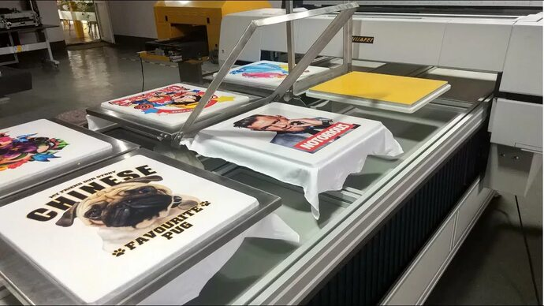
Рисунок 4 – Термопечать

  - Сублимационная печать – перенос изображения с помощью специальных чернил, которые при нагревании переходят в газообразное состояние и проникают в структуру полиэфирного волокна. Подходит для синтетических тканей (полиэстер), спортивных моделей (рисунок 5).

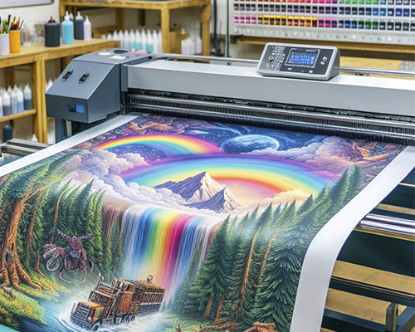
Рисунок 5 – Сублимационная печать
  - DTG (Direct to Garment) – прямая цифровая печать на ткани с использованием текстильного принтера и чернил на водной основе с полимерами. Подходит для малых тиражей, обеспечивает фотореалистичное качество.
  - Флекс (термотрансферная плёнка) – вырезание рисунка из виниловой плёнки и перенос на ткань под прессом. Подходит для одноцветных или контрастных элементов (логотипы, надписи).
  - Флокирование (бархатная печать) – нанесение мелких ворсинок (флока) на ткань с помощью клея и электростатического поля. Создаёт эффект мягкого бархата.

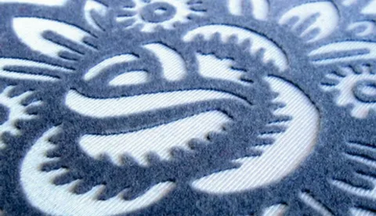
Рисунок 6 – Флокирование

- Вышивка
Машинная вышивка – создание рисунков, логотипов, орнаментов с помощью вышивального оборудования. Возможны техники гладью, ришелье, 3D-эффекты
(рисунок 7).
Типы изображений:
- логотипы и эмблемы (на груди, рукавах);
- орнаменты и абстракции (по краям изделия, вдоль горловины).
Масштаб и расположение:
- мелкая вышивка (до 5 см) – на карманах, манжетах;
- крупная вышивка (10–30 см) – центральный элемент на спине или груди.
Преимущества: элитный вид, долговечность.
Недостатки: ограниченная детализация, жёсткость на тонких тканях.
Для работы с трикотажем важно использовать стабилизаторы, чтобы избежать деформации материала.

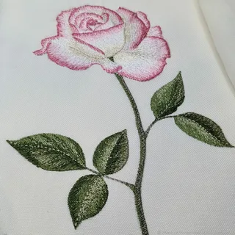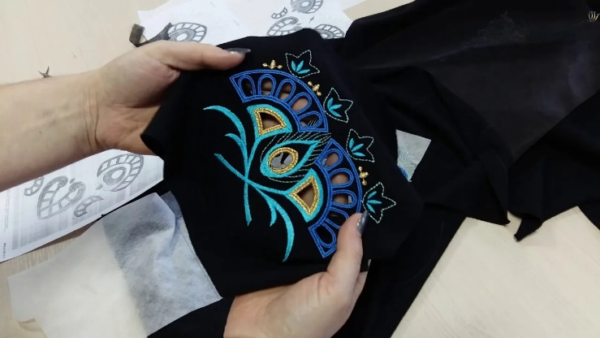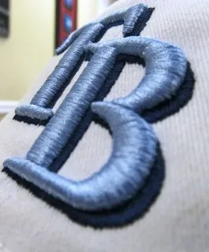
а) б) в)
Рисунок 7 – Вышивка: а) гладью, б) ришелье, в) 3D-эффекты

3)Аппликация
Аппликация – наклеивание или пришивание фрагментов ткани, кожи, кружева.
Типы изображений:
- геометрические паттерны (полосы, клетка);
- фирменные нашивки (на рукавах, карманах).
Масштаб и расположение:
- локальные элементы (карманы, манжеты);
- крупные композиции (панно на спине).
Аппликации могут быть нашивными или наклеиваемыми (рисунок 8).
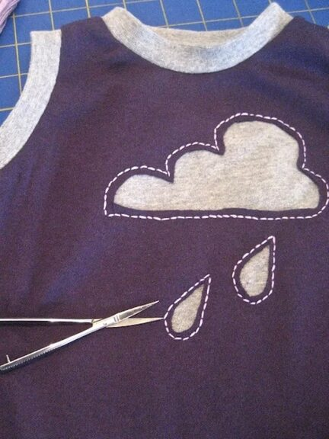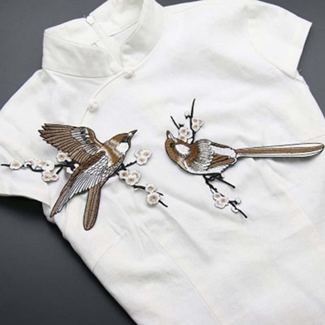
Рисунок 8 – Аппликация
- Декор стразами, пайетками, бусинами (рисунок 9).
Техники:
- термоклей – для стразов и пайеток;
- ручная вышивка – для сложных узоров.
Типы изображений:
- абстрактные узоры (по горловине, рукавам);
- имитация драгоценностей (вечерние модели).
При выборе места для размещения декоративных элементов рекомендуется отдавать предпочтение гладким участкам материала – это обеспечит надёжное крепление.
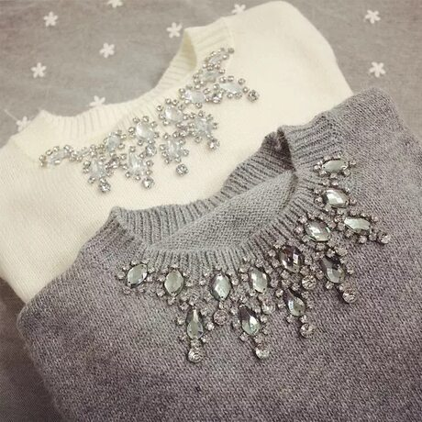
Рисунок 9 – Декор стразами, бусинами
Выбор техники зависит от типа ткани, желаемого эффекта, тиража и бюджета. Например, шелкография экономична при больших тиражах, а DTG подходит для малых тиражей и детальных изображений.

2.2 Виды изображений в декоре трикотажа
Художественное оформление трикотажных изделий открывает широкие возможности для самовыражения и создания уникального стиля. Изображения на одежде могут выполнять не только эстетическую, но и смысловую функцию, отражая индивидуальность владельца или концепцию бренда. Современный декор трикотажа отличается большим разнообразием техник и сюжетов, что позволяет подобрать оптимальное решение для любой задачи.
- Графические принты
К этой категории относятся:
- логотипы – фирменные знаки брендов, компаний или мероприятий. Часто размещаются на груди, спине или рукавах;
- надписи – слоганы, названия, инициалы, даты. Могут быть выполнены в разных стилях и размерах;
- геометрические узоры – линии, круги, полосы, клетки, абстрактные фигуры. Используются для создания ритмичных композиций.
Пример: брендовые принты (Nike, Supreme), слоганы на футболках и худи.
- Фотопечать и арт-иллюстрации
- реалистичные изображения – портреты, пейзажи, репродукции картин, фотографии музыкальных групп или знаменитостей. Требуют высокой детализации и цветопередачи;
- арт-иллюстрации – стилизованные рисунки, комиксы, цифровые иллюстрации. Могут быть как простыми, так и сложными по композиции. Пример: футболки с репродукциями картин, изображениями музыкальных групп или персонажей аниме.

3) Абстракции и психоделика
- яркие цветовые переходы – необычные сочетания оттенков, градиенты, радужные эффекты;
- фракталы и геометрические искажения – сложные узоры, повторяющиеся элементы, создающие визуальные иллюзии.
Такие принты часто используются для создания эксцентричных и запоминающихся образов, особенно в молодёжной моде.
- Патриотическая и культурная символика
- флаги и гербы – национальные символы, эмблемы регионов или городов;
- этнические орнаменты – традиционные узоры, характерные для определённой культуры или народа;
- религиозные мотивы – символы, связанные с религиозными или духовными практиками.
Такие изображения могут нести смысловую нагрузку, отражать идентичность или принадлежность к определённой группе. trikotazh-ryad.ru +1
- Другие виды изображений:
- анималистичные принты – изображения животных, как реалистичные, так и стилизованные. Часто используются для создания игривых или природных образов;
- фантастические и мифологические сюжеты – драконы, феи, сказочные существа. Популярны в детской одежде и среди любителей фэнтези.
- технологические и научные мотивы – схемы, графики, элементы киберпанка. Актуальны в субкультурных образах.

6) Техники нанесения изображений
Выбор техники зависит от типа ткани, требуемого качества изображения, тиража и других факторов. Некоторые популярные методы:
- шелкография (трафаретная печать) – подходит для массовых производств, обеспечивает насыщенные цвета и высокую износостойкость. t
- DTG (прямая цифровая печать) – позволяет воспроизводить сложные изображения, фотографии и градиенты. Подходит для малых тиражей и единичных заказов.
- сублимация – идеальна для синтетических тканей. Обеспечивает высокую яркость и стойкость изображения.
- вышивка – премиальный способ декорирования, подходит для логотипов, надписей и простых узоров. Отличается долговечностью.
- аппликация – наклеивание или пришивание кусочков ткани, создавая объёмные или текстурные изображения

7) Масштабы и расположение декора:
- локальный декор (малый масштаб) – небольшие элементы на карманах, манжетах, воротнике или рукаве.
- центральные композиции (средний масштаб) – крупные принты на груди, спине или рукаве.
- полномасштабный дизайн (панно) – изображение, занимающее всю поверхность изделия, от плеч до низа.
Анализ видов изображений, используемых в декоре трикотажных плечевых изделий, позволяет с уверенностью утверждать, что визуальная составляющая современного трикотажа вышла далеко за пределы простого украшения и превратилась в полноценный инструмент коммуникации, самопрезентации и культурной рефлексии. Широкий спектр сюжетов — от минималистичных логотипов и геометрических узоров до сложных фотопечатей, психоделических абстракций и этнических орнаментов — предоставляет дизайнерам и брендам практически безграничные возможности для передачи смыслов, эмоций и ценностных установок. Каждый тип изображения несет в себе определенный месседж: логотип сигнализирует о принадлежности к бренду или сообществу, арт-иллюстрация демонстрирует эстетические предпочтения, патриотическая символика отражает идентичность, а фантастические мотивы обращаются к воображению и эскапизму. Таким образом, трикотажное изделие становится носителем визуального кода, который мгновенно считывается окружающими и позволяет владельцу выстраивать нужную социальную презентацию без лишних слов.
Не менее значимым выводом является то, что разнообразие видов изображений тесно коррелирует с развитием технологий нанесения, и именно эта связь определяет сегодняшний облик рынка декорированного трикотажа. Традиционная шелкография, проверенная десятилетиями, продолжает доминировать в масс-маркете благодаря своей экономической эффективности и износостойкости, однако появление DTG-печати и сублимации принципиально изменило правила игры, сделав возможным воспроизведение фотографического качества, плавных градиентов и мельчайших деталей даже на единичных экземплярах
Также нельзя игнорировать и растущий тренд на экологичность, который активно влияет на художественное оформление: многие производители переходят на водорастворимые краски, органические красители и переработанные полимеры для термопленок, а также разрабатывают принты, которые подчеркивают натуральность материала – например, имитации потертостей, эффекты небрежной ручной росписи или «незавершенные» контуры, что визуально сближает одежду с искусством и уводит ее от массового конвейера.
Кроме того, отдельного внимания заслуживает вопрос цветовой палитры, которая в каждом из перечисленных видов изображений работает по-разному: если для логотипов и надписей предпочтительны контрастные, броские цвета, обеспечивающие читаемость с дальнего расстояния, то в фотопечати и арт-иллюстрациях ключевую роль играют полутона, нюансы и сложные цветовые миксы, которые требуют профессиональной калибровки оборудования и предпечатной подготовки

3 Характерные художественно-декоративные решения

трикотажных плечевых изделий
Трикотажные плечевые изделия (свитеры, кардиганы, худи, толстовки, джемперы) обладают большим потенциалом для художественно-декоративных решений благодаря эластичности, разнообразию фактур и возможности комбинирования техник. Эти решения включают принты, объёмные элементы, вышивки, аппликации, комбинации материалов, особенности кроя и отделки.
- Принты и рисунки
Принты – один из самых популярных способов декорирования. Среди актуальных тем:
- геометрические узоры. Абстрактные линии, клетки, спирали, зигзаги и другие геометрические мотивы часто используются в принтах. Они могут быть как минималистичными, так и сложными, с объёмными эффектами;
- этнические и культурные мотивы. Принты с отсылками к мифологии, фольклору, культурным символам (например, ацтекские узоры) добавляют изделию уникальности;
- надписи и логотипы. Крупные надписи, слоганы, названия брендов или городов – классический вариант для худи и толстовок. Это могут быть как минималистичные логотипы, так и броские мотивационные фразы;
- изображения из поп-культуры. Герои фильмов, мультфильмов, комиксов часто становятся основой принтов. Также популярны мемы, скетчи и другие визуальные шутки;
- животные принты. Леопардовый, зебра и другие – по-прежнему популярны. Леопардовый рисунок часто используется как база для повседневных образов;
Для нанесения принтов используются разные методы, например шелкография, сублимационная печать, DTF и DTG-печать, цифровая печать (рисунок 10).
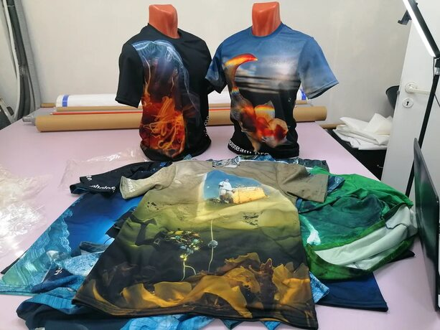
Рисунок 1 – Цифровая печать

- Объёмные элементы
Объёмные принты и элементы – трендовое решение, которое добавляет изделию текстурности и визуальной привлекательности. Техника Puff Print подразумевает нанесение специальной краски, которая расширяется при нагревании, создавая рельефный трёхмерный эффект на ткани.
Объёмные элементы могут быть выполнены в виде букв, рисунков или узоров. Например, худи с объёмными овечками или геометрическими фигурами.
Также объёмность может достигаться за счёт ажурных узоров, которые вяжутся в процессе создания изделия. Такие узоры могут располагаться по всему изделию или локальными участками (например, вертикальными полосками на полочках или спинке).
- Вышивка и аппликации
Вышивка – долговечный способ декорирования, который позволяет создавать сложные узоры, логотипы или имена. Она может быть выполнена как на готовом изделии, так и на нашивных элементах. Используются различные техники: гладь, вышивка шнуром, пайетками, металлизированная вышивка. burdastyle.ru +1
4) Аппликации – ещё один способ добавить объём и текстуру. Это могут быть кусочки ткани, термонаклейки или другие элементы, пришитые или приклеенные на изделие. Аппликации позволяют создавать выразительные принты, которые отличаются оригинальностью и рельефностью.

5) Комбинации материалов и текстур
Микс текстур и материалов – популярное решение. Например, сочетание мягкого трикотажа или футера с кожей, шёлком, нейлоном, атласом или бархатом создаёт интересные контрасты. Также могут использоваться разные виды трикотажа в пределах одного изделия.
Добавление металлических аксессуаров или нитей придаёт изделию блеск и элегантность. Люрекс и пайетки добавляют нарядности.
- 3D-печать
Технология 3D-печати позволяет наносить на трикотаж объёмные рисунки, геометрические фигуры или целые модульные системы. С её помощью можно создавать уникальные элементы гардероба, экспериментировать с формой и создавать одежду, меняющую структуру при движении.
Для печати на ткани используются гибкие полимеры, например термопластичный полиуретан (TPU), который сочетает прочность пластика и эластичность резины.
- Особенности кроя и отделки:
- асимметрия. Асимметричные конструкции, узоры, принты и отделка добавляют изделию динамики и индивидуальности;
- необычные рукава. В тренде рукава-колокольчики, расклёшённые рукава, воланы и нарочито длинные рукава;
- фантазийные горловины. Помимо классических круглых, V-образных или квадратных вырезов, встречаются асимметричные или геометричные формы горловин;
- отделка кантом. Окантовка способна «освежить» и украсить даже невзрачный трикотаж. Для плотных и объёмных полотен рекомендуется использовать кант вместо подгиба;
- перфорации и разрезы. Локальные отверстия на спине, спереди, на ключицах и рукавах – актуальное решение.

8) Цветовые решения
При выборе цветов важно учитывать принципы колористики. Например, можно придерживаться «правила трёх цветов»: основной цвет (50–70% полотна), акцентные цвета (20–30%) и переходные оттенки (10–20%), которые связывают основу и акценты.
Тёплые оттенки (с добавлением жёлтого или красного) и холодные (с вкраплениями синего) не стоит смешивать случайным образом – лучше выбирать оттенки из одного сектора цветового круга или добавлять нейтральные цвета (беж, пыльный розовый) для уравновешивания.
Насыщенные оттенки лучше смотрятся в летних изделиях, а для зимних вещей предпочтительны менее интенсивные оттенки.
- Дополнительные декоративные элементы:
- металлические детали. Крючки, застёжки, молнии с декоративными элементами добавляют изделию элегантности;
- тканевые вставки. Контрастные вставки на манжетах, воротнике, карманах или по низу изделия создают интересные акценты;
- декоративные швы. Особая обработка швов (например, отделка двойной иглой) может стать элементом дизайна.
Выбор конкретного декора зависит от стиля изделия, целевой аудитории и модных тенденций. Современные технологии и материалы позволяют реализовывать самые смелые дизайнерские идеи, сочетая традиционные техники с инновационными решениями.
Проведенный анализ художественно-декоративных решений трикотажных плечевых изделий убедительно показывает, что эта категория одежды давно перестала быть сугубо утилитарной и превратилась в многослойную визуально-смысловую систему. Современный трикотаж — это не просто полотно, а активно формируемая поверхность, где каждый декоративный прием работает на создание образа, эмоции и идентичности владельца. От классических принтов и вышивок до инновационной 3D-печати и комбинирования контрастных материалов — спектр выразительных средств настолько широк, что позволяет удовлетворять запросы самых разных аудиторий: от поклонников минималистичного smart-casual до адептов яркого уличного стиля и люксовых экспериментаторов.
Особого внимания заслуживает тот факт, что художественное решение сегодня неразрывно связано с технологическим прогрессом. Если раньше декор ограничивался шелкографией и ручной вышивкой, то появление DTF-печати, сублимации, puff-эффектов и гибких полимеров для 3D-печати кардинально расширило границы возможного. Теперь дизайнер может управлять не только цветом и рисунком, но и текстурой, рельефом, тактильными ощущениями и даже поведением ткани в движении. Это сближает трикотажную моду с инженерией и дизайном сред, открывая перспективы для создания одежды с программируемой эстетикой.
Не менее значимым оказывается и культурно-семиотический аспект декора. Принты с этническими орнаментами, политизированные слоганы, отсылки к поп-культуре или винтажным мотивам превращают худи или толстовку в носителя высказывания. В этом смысле декор выступает не как вторичное украшение, а как полноценный коммуникативный канал, через который бренд или владелец транслирует свои ценности, принадлежность к субкультуре или актуальную повестку
Объемный puff-принт, который при нагревании вздувается, создавая мягкие рельефные формы, напоминающие резину или пену, не только привлекает внимание тактильной необычностью, но и позволяет манипулировать восприятием фигуры: рельефные узоры могут зрительно увеличивать плечи, расширять грудную клетку или, напротив, добавлять мягкости силуэту в зависимости от замысла дизайнера. А технологии 3D-печати гибкими полимерами, такими как TPU, выводят этот принцип на принципиально новый уровень, позволяя создавать на поверхности худи или свитера целые скульптурные композиции — от геометрических сот до органических ветвящихся форм, которые меняют свою конфигурацию при растяжении ткани, превращая статичный предмет гардероба в динамичный интерактивный объект. Эти инновации особенно востребованы в сегменте уличной моды и авангардных коллекций, где одежда воспринимается не как артефакт потребления, а как арт-объект, бросающий вызов традиционным представлениям о трикотаже как о чем-то мягком, послушном и преимущественно плоском.

4 Основные модные тенденции в декоре трикотажных плечевых изделий
Для успешного проектирования и продвижения трикотажных изделий (худи и толстовок) необходимо понимание актуальных запросов целевой аудитории. Современный потребитель рассматривает одежду не только как базовую необходимость, но и как инструмент самовыражения. Анализ данных опросов, маркетинговых исследований и поведения покупателей за 2024–2026 гг. позволил выявить ключевые тренды в потребительских предпочтениях относительно художественно-декоративного оформления.
Приоритет дизайна и визуального стиля
Визуальная составляющая играет решающую роль в формировании лояльности. Согласно исследованию, проведенному образовательной платформой «Нетология» и агентством Bono Digital & Creative, 83% россиян заявляют, что визуальный стиль бренда напрямую влияет на их доверие, причем для 28% респондентов.
Говоря о предпочтениях в стилях, более половины опрошенных (51%) выбирают минимализм: чистый дизайн, отсутствие визуального шума, лаконичные формы. Еще 17% отдают предпочтение натуральному эко-дизайну. Яркие же, насыщенные визуалы и неоновая эстетика набирают лишь 9% и 8% соответственно . Это говорит о том, что при создании принтов для толстовок и худи стоит отдавать приоритет графичным, четким композициям, а не хаотичному смешению цветов.
Тяга к аутентичности и национальной идентичности
В условиях импортозамещения и переосмысления культурного кода в России наблюдается взрывной рост интереса к славянской эстетике. Аналитики Vsemayki зафиксировали, что в 2025 году спрос на одежду с русскими народными узорами вырос в 2 раза по сравнению с предыдущим периодом.
Доля заказов с дизайнами в «русском стиле» заняла 3-е место в структуре продаж. Особой популярностью пользуются не прямые копии хохломы или гжели, а их современная адаптация, а также мотивы деревянного зодчества и матрешки. Как отмечают эксперты, «для потребителей славянские символы становятся таким же способом самовыражения, как мерч любимой музыкальной группы» . Это открывает широкие возможности для декорирования худи вышивкой или печатью с этническими орнаментами.
Концепция «тихой роскоши» и отказ от логотипов.
Современный ландшафт премиального потребления претерпевает тектонические изменения, знаменуя собой отказ от показной демонстрации статуса в пользу глубины смыслов и тактильной эстетики. Концепция «тихой роскоши» активно набирающая обороты как среди искушенной аристократичной публики, так и среди взыскательной молодежи, диктует новые правила игры в индустрии моды и декорирования. Исследования фиксируют парадоксальную, на первый взгляд, картину: 75% покупателей премиум-сегмента демонстрируют открытое негативное отношение к гигантским, кричащим логотипам, воспринимая их как признак дурного вкуса и излишней демонстративности. При этом для 86% респондентов истинным маркером высокого качества вещи служит исключительно фирменный стиль, безупречный дизайн и безукоризненный крой, но отнюдь не ценник или громкое имя бренда, нанесенное на фасад изделия. Это знаменует переход от потребительства к осознанному выбору: клиенты активно ищут так называемую «конфиденциальную роскошь» — вещи, элитарность и ценность которых понятны лишь узкому кругу посвященных, способных оценить сложность кроя, редкость материала и философию молчаливого совершенства, зашифрованную в деталях, а не в броской надписи на груди.
Параллельно с эстетической сдержанностью наблюдается невероятный всплеск прагматичности и утилитарного мышления у современных потребителей. Статистика неумолима: 90% опрошенных прямо заявляют о своей готовности переплачивать существенные суммы, но исключительно при условии гарантированного высокого качества и обещанной долговечности изделия. В контексте декорирования одежды и аксессуаров этот тренд трансформируется в жесткий спрос на износостойкие и технически сложные техники нанесения изображений. На первый план выходят не эффектные, но недолговечные решения, а инженерная надежность: шелкография, предполагающая внедрение пигмента глубоко в структуру волокна, и многоигольная вышивка с усиленной фиксацией нитей ценятся теперь несравненно выше дешевых термонаклеек и фольгированных аппликаций, которые стремительно теряют товарный вид уже после второго-третьего цикла стирки. Клиентский запрос формулируется предельно четко: покупатель жаждет «чего-то осмысленного» и архитектурно выверенного, что органично впишется в базовый гардероб, станет его смысловым центром и прослужит верой и правдой не один сезон, сопротивляясь капризам моды и ежедневному износу.

5 Анализ рынка трикотажных плечевых изделий (толстовок и худи) на примере г. Владивостока в контексте их художественно-декоративного оформления
Для выполнения анализа рынка г. Владивостока были использованы следующие методы: анализ информационных интернет-ресурсов (сайтов маркетплейсов и аналитических агентств), метод наблюдения за ассортиментом в торговой сети (включая мониторинг сайтов «Nordski», «Сибирский наряд» и других), а также работа с каталогами мультибрендовых площадок. В ходе исследования изучались трикотажные плечевые изделия (худи и толстовки), представленные в розничных точках города.
5.1 Сегментация ассортиментного ряда и анализ декоративных техник в трикотажных плечевых изделиях на рынке г. Владивостока
Анализ рынка трикотажных плечевых изделий Владивостока на 2026 год демонстрирует классическую для крупных дальневосточных городов структуру, где общероссийские тренды на осознанное потребление, комфорт и импортозамещение накладываются на уникальную логистическую и культурную специфику приграничного региона. Являясь крупнейшим логистическим хабом и точкой притяжения молодежи Дальнего Востока, Владивосток формирует предложение под сильным влиянием азиатских рынков: здесь около 65% ассортимента занимает продукция из Китая и Кореи, тогда как доля российского производителя оценивается лишь в 25%, а европейские бренды, столкнувшиеся с логистическими сложностями и удорожанием поставок, представлены крайне скудно — всего около 10%. Однако именно эта конфигурация делает локальный рынок невероятно интересным для сегментации, в рамках которой отчетливо выделяются три принципиально разных подхода к формированию ассортимента, дизайну и декорированию трикотажа. В сегменте сетевого масс-маркета и спортивно-повседневной одежды (спорт-кэжуал) доминируют базовые футерованные толстовки и худи, ориентированные на широкую аудиторию и максимальную практичность — художественное оформление здесь строится преимущественно на дешевой термотрансферной печати (флекс и флок), что позволяет минимизировать себестоимость, а принты зачастую копируют мировые тренды с характерной задержкой в один-два сезона, что делает продукцию предсказуемой и доступной. В противовес этому массовому потоку в городе активно развивается сегмент дизайнерских и мультибрендовых пространств, представленных уличными бутиками и локальными шоу-румами, где упор делается на уникальность, ручную работу и ярко выраженный локальный колорит — здесь популярны принты с видами Золотого моста, Маяка Токаревского, изображениями амурских тигров и надписями на владивостокском сленге, причем техника исполнения принципиально иная: шелкография ограниченными тиражами или качественная машинная вышивка, что автоматически поднимает ценовой сегмент выше среднего и привлекает взыскательную аудиторию, ищущую аутентичность и «вещь с историей». Третий, наиболее нишевый сегмент представлен единичными мультибрендовыми точками премиум- и люкс-класса, а также специализированными магазинами военной и тактической экипировки, причем эстетика этих двух полярных направлений парадоксальным образом сходится в отрицании яркого декора: в премиум-сегменте царит минималистичная вышивка мелким логотипом, полное отсутствие броских принтов и упор на сложный крой и дорогую фурнитуру, тогда как в милитари-сегменте декор обретает сугубо функциональное значение — светоотражающие полосы, усиленные декоративные накладки на локтях и плечах, практичные карманы и технологичные мембранные вставки, что полностью соответствует запросам узкой целевой аудитории, ценящей утилитарность выше эстетики.
Для более детального понимания декоративных практик показателен анализ сегмента «Спорт и активный отдых» на примере крупного ритейлера Nordski, широко представленного во Владивостоке. Здесь все художественно-декоративные решения жестко подчинены задачам эргономики, износостойкости и моментальной узнаваемости бренда на дистанции. Доминирующими техниками выступают термопечать и сублимация, поскольку эти технологии обеспечивают максимальную устойчивость к многократным стиркам и динамическим нагрузкам на растяжение, что критично для функциональной одежды. Изображения, как правило, представляют собой крупные логотипы брендов, геометрические абстракции и обязательные светоотражающие элементы, обеспечивающие безопасность в темное время суток, причем композиции чаще всего выносятся в центр груди или на спину, а на гоночных костюмах могут занимать всю поверхность изделия — таким образом декор выполняет не столько эстетическую, сколько ярко выраженную идентификационную и утилитарную функцию, но в сегменте повседневных толстовок и худи даже у этого бренда наблюдается возврат к локальному декору, то есть малым, сдержанным логотипам на груди или рукаве, что перекликается с общемировым трендом на «тихую роскошь».
Истинное же разнообразие художественных приемов и смыслового наполнения декора для худи и толстовок раскрывается в локальных проектах Владивостока, и ключевой площадкой здесь выступает мультибрендовое пространство «Городок дизайнеров» (Designer’s Town.VL) на улице Светланская, 35, где собраны коллекции российских авторов. В этом пространстве трикотаж (включая вязаные вручную образцы) становится основой для экспериментов с фактурой и смыслом — в отличие от масс-маркета, здесь широко применяются вышивка гладью и объемная 3D-вышивка, многослойная аппликация, а также сложные фактурные техники вязки, превращающие вещь в объект искусства. Тематически здесь наблюдается стойкий интерес к патриотической и культурной символике Приморья, морской тематике и локальной флоре, что полностью коррелирует с мировым трендом на поиск аутентичности и культурного кода. Отдельного внимания заслуживает ниша магазинов в стиле «милитари», например, «Миротворец» на улице Фадеева, где трикотажные худи декорируются с использованием флокирования (бархатной печати) или шелкографии, создающей эффект тактического камуфляжа и четкой армейской символики, что привлекает строго очерченную мужскую аудиторию. В итоге мы видим, что владивостокский рынок трикотажных плечевых изделий предлагает полный спектр решений — от дешевого и быстрого флекса для масс-потребителя до трудоемкой шелкографии и вышивки для ценителей локальной идентичности, и именно это многообразие, подкрепленное высокими требованиями к износостойкости и осознанным потреблением, определяет сегодняшнюю конкурентную среду в городе.
5.2 Анализ материалов и художественно-декоративных решений на рынке г. Владивостока
В ходе анализа рынка и торговых предложений Владивостока за 2026 год подтвержден общероссийский тренд на практичность, который напрямую повлиял на выбор материалов и декора. Согласно аналитике продаж тканей, наибольшим спросом у местных производителей пользуется футер (2-нитка и 3-нитка) – именно из него шьют большинство уличных худи и толстовок, поскольку этот материал обеспечивает необходимую теплоизоляцию в условиях морского климата. Что касается цветовых решений, наблюдается отчетливый отход от кислотных неоновых цветов в сторону природных, «съедобных» оттенков: графит, молочный, олива и охра становятся базой для большинства коллекций. На таком спокойном фоне яркий принт или контрастная белая вышивка смотрятся особенно выигрышно, что позволяет дизайнерам балансировать между сдержанностью и выразительностью.
В ходе исследования художественно-декоративных решений были выявлены три характерные черты, присущие именно владивостокскому рынку. Первая – «функциональный декор». Из-за сильных ветров и частых осадков местные производители часто интегрируют декоративные элементы в практичные детали одежды: светоотражающие нашивки на рукавах или капюшонах служат одновременно и элементом оформления, и мерой безопасности в темное время суток, что особенно востребовано у городской молодежи. Вторая тенденция – повсеместное преобладание оверсайза: более 80% представленных моделей имеют свободный крой, что диктует и особый подход к декору. Крупные надписи на спине или объемные композиции на груди выполняются увеличенным масштабом, чтобы сохранить визуальный баланс с габаритами самого изделия и не потеряться на большой площади полотна. Наконец, третья тенденция – использование материала как самостоятельного декора. Набирает популярность отказ от традиционной краски в пользу сложных переплетений нити: худи из «небрежной» вязки или с эффектом меланжа, где фактура самого полотна выступает главным художественным решением. Этот прием полностью соответствует глобальному тренду на «эстетику ремесленничества» и ручной работы, который находит живой отклик у дальневосточной аудитории, ценящей аутентичность и тактильность вещи.

6 Проведение и результаты опроса о предпочтениях

потребителей
В рамках исследовательской работы в период с апреля по июнь 2026 года был проведён социологический опрос, целью которого стало изучение потребительских предпочтений в сегменте трикотажных плечевых изделий, а именно худи и толстовок. Актуальность исследования обусловлена высокой популярностью данного вида одежды среди молодежи и взрослой аудитории, а также трансформацией худи и толстовок из исключительно спортивных и домашних предметов гардероба в универсальные элементы повседневного уличного стиля, что требует глубокого понимания запросов современного потребителя для успешного проектирования и продвижения продукции.
В опросе принял участие 21 респондент. Анкета, представленная в Приложении А, включала 13 вопросов, охватывающих следующие блоки: демографические характеристики респондентов (пол, возраст), предпочтения по типу одежды (худи или толстовка) и частоте носки, стилевые и цветовые предпочтения, выбор техник декорирования и расположения декора, функциональные требования, сезонность использования, а также открытый вопрос с пожеланиями по улучшению дизайна. Вопросы были сформулированы в закрытой и полуоткрытой форме, что обеспечило удобство обработки данных и одновременно позволило респондентам высказывать индивидуальные мнения. Такой структурированный подход позволил получить комплексную информацию о потребительских ожиданиях и выявить ключевые тренды, влияющие на выбор трикотажных плечевых изделий. Полученные данные были обработаны методом количественного и качественного анализа с последующей визуализацией в виде диаграмм и таблиц, представленных в Приложении Б. Результаты опроса, легли в основу выводов о предпочтениях целевой аудитории и практических рекомендаций по проектированию востребованных моделей худи и толстовок с учетом выявленных запросов.
Анализ полученных результатов позволил сделать ряд важных выводов.
Комфортность носки
Подавляющее большинство опрошенных (более 80%) одинаково комфортно чувствуют себя и в худи, и в толстовках, что говорит о размытии границ между этими типами одежды в сознании потребителя. Лишь единицы отдают строгое предпочтение какому-то одному варианту.
Частота носки и сезонность.
Практика носки худи демонстрирует высокую вовлеченность: примерно половина респондентов надевают их ежедневно или 2–3 раза в неделю. При этом каждый третий участник отметил, что частота зависит от погодных условий. Что касается сезонности, абсолютное большинство (около 65%) заявили, что носят худи круглый год, что подтверждает трансформацию этой вещи из сугубо утепленного слоя в базовый элемент гардероба. Остальные респонденты склоняются к межсезонью (осень–весна), и лишь один человек указал, что носит худи исключительно зимой.
Стилевые и декоративные предпочтения.
В выборе оформления аудитория разделилась на два четких лагеря. Сторонники минимализма (около трети) ценят лаконичность и чистоту линий, однако почти столько же респондентов отдают предпочтение натуральным текстурам и тактильным материалам. Интересно, что объемные элементы и вышивка набирают высокие баллы – их отмечают как привлекательные черты более 40% участников. Яркие принты и кричащие графические решения вызывают меньший отклик, уступая место изображениям, геометрическим узорам и надписям-логотипам. Таким образом, запрос формулируется как «сдержанная выразительность»: потребитель хочет выделяться, но не за счет броского цвета, а за счет фактуры, детализации и смысловых акцентов.
Цветовая палитра.
Здесь наблюдается ярко выраженный тренд на приглушенную эстетику. Лидирующие позиции занимают пастельные тона и натуральные оттенки (землистые, травяные, песочные) – их выбрали более половины респондентов. Монохромная гамма также присутствует, но на втором плане. В то же время контрастные сочетания (красный-зеленый, синий-оранжевый) находят отклик у молодой аудитории, особенно среди мужчин до 20 лет, что указывает на наличие ниши для смелых колористических экспериментов. Яркие чистые цвета и металлизированные эффекты остаются маргинальными – их выбирают единицы.
Технология нанесения и размещение декора.
Абсолютным фаворитом среди техник нанесения является вышивка – ее отметили почти 60% опрошенных, что коррелирует с любовью к тактильности и премиальности. Цифровая печать и аппликации занимают вторые позиции, тогда как классическая шелкография уступает им по популярности. Что касается расположения декора, тут нет явного лидера: спереди (на груди) и сзади (на спине) набирают примерно равное количество голосов, однако заметен запрос на «распределенный» декор – размещение на рукавах, по низу изделия или в области капюшона. Это говорит о том, что потребители устали от шаблонного центрального принта и хотят видеть дизайн, вписанный в конструкцию одежды.
Функциональные требования.
Наиболее востребованным элементом оказался карман-кенгуру – его выбрало большинство респондентов. Чуть менее значимы, но все еще важны регулируемый капюшон и эластичные манжеты. Примечательно, что значительная часть участников отметили опцию «Все вышеперечисленное», что говорит о спросе на максимальную утилитарность. Застежки и молнии интересуют меньшинство, вероятно, из-за того, что худи воспринимается как вещь «оверсайз» и свободного кроя, где молния нарушает целостность восприятия.
Ситуации носки и дополнительные пожелания.
Подавляющее большинство (около 75%) носят худи в повседневной жизни, а также на работе или учебе. Спорт и тренировки оказались на втором месте. Это подтверждает статус худи как универсальной городской одежды. В открытых комментариях респонденты высказали несколько конкретных пожеланий: увеличение количества карманов, добавление полезных аксессуаров (например, носков в подарок) и, что важнее всего, – сохранение минималистичной базы с возможностью индивидуального декорирования.
Общие выводы и рекомендации
Целевая аудитория: Женщины и мужчины 21–30 лет, активно носящие худи несколько раз в неделю.
Дизайн: Оптимальный стиль — минимализм с элементами натуральных текстур. Декор должен быть выполнен вышивкой, располагаться спереди (на груди) или сзади.
Цвет: Отдавать предпочтение пастельным и натуральным оттенкам (бежевый, оливковый, пудровый, серый). Яркие цвета использовать как акценты.
Функциональность: Обязательно включать эластичные манжеты и карман-кенгуру. Идеально — предложить модель с полным набором функций (капюшон, манжеты, карман, молния).
Позиционирование: Продвигать как универсальную одежду на все сезоны для повседневной жизни, учебы и работы.
Бонусы: Рассмотреть возможность добавления дополнительных карманов и промо-подарков (например, носки) для повышения лояльности.

Заключение
На основе проведенного исследования, охватывающего теоретический анализ ассортимента, изучение техник декорирования, мониторинг регионального рынка и эмпирический опрос потребителей, можно сформулировать следующие ключевые выводы.
Прежде всего, исследование подтвердило, что трикотажные плечевые изделия, в частности худи и толстовки, занимают уникальное место в современной структуре потребления, выходя далеко за рамки утилитарной функции одежды. Анализ ассортимента и теоретических источников показал, что данные продукты эволюционировали из сугубо спортивной и рабочей экипировки в многослойный социокультурный феномен. Они стали холстом для самовыражения, индикатором субкультурной принадлежности и одновременно объектом «тихой роскоши», что делает их идеальным объектом для исследований на стыке моды, маркетинга и материаловедения.
В ходе теоретического обзора техник декорирования была выявлена широкая палитра доступных методов — от классической шелкографии и вышивки до высокотехнологичных DTG и сублимационной печати. Однако ключевым выводом здесь является не столько техническое разнообразие, сколько четкая корреляция между выбором техники и позиционированием продукта: масс-рынок тяготеет к экономичным термотрансферным решениям, тогда как премиальный сегмент и продукты с высокой добавленной стоимостью все чаще опираются на трудоемкую вышивку и ограниченные тиражи шелкографии, что подчеркивает стремление к аутентичности.
Эмпирическая часть работы, базирующаяся на анализе рынка Владивостока, позволила выявить важную региональную специфику. Локальный рынок формируется под двойным давлением общероссийских трендов (на осознанное потребление и импортозамещение) и географического положения (влияние азиатских производителей, логистические издержки). Анализ показал, что здесь сосуществуют три полярных подхода: массовый сегмент с предсказуемым декором, дизайнерские проекты с ярко выраженной локальной идентичностью (принты с символикой города) и нишевый премиум/милитари-сегмент с полным отрицанием броского декора в пользу функциональности. Этот вывод важен для проектирования, так как указывает на необходимость четкого позиционирования.
Наиболее значимым результатом работы стал анализ данных социологического опроса, который позволил количественно верифицировать теоретические предположения. Выяснилось, что ядро целевой аудитории (21–30 лет) не делает жесткого выбора между худи и толстовкой, но предъявляет высокие требования к дизайну и тактильным ощущениям. Абсолютным лидером среди техник декорирования оказалась вышивка (48% предпочтений), что кардинально расходится с массовым использованием термопечати в доступном сегменте. Потребители отдают приоритет минимализму и натуральным текстурам (71% суммарно), а также спокойной, природной цветовой гамме (пастельные и натуральные оттенки — 62%), что полностью коррелирует с глобальным трендом на «тихую роскошь» и осознанное потребление.
Таким образом, полученные данные формируют четкий практический портрет востребованного продукта: это худи или толстовка с лаконичным дизайном, декорированная качественной вышивкой на груди или спине, выполненная в спокойных естественных тонах, с обязательным набором функциональных элементов (эластичные манжеты, карман-кенгуру). Учитывая выявленные предпочтения и региональный контекст, перспективным направлением для локальных производителей является разработка лимитированных коллекций с использованием вышивки, интегрирующих элементы городской идентичности Владивостока, что позволит удовлетворить запрос аудитории на аутентичность и высокое качество, одновременно выделяясь на фоне стандартизированного масс-продукта.
По результатам исследовательской научной работы был подготовлен доклад и публикация на тему «Исследование художественно-декоративных решений трикотажных плечевых изделий толстовок и худи, выполненных в спортивном стиле» для участия в Международной научно-практической конференции-конкурсе студентов, аспирантов и молодых исследователей «Интеллектуальный потенциал вузов – на развитие Дальнего Востока и стран АТР».

Список использованных источников
- Классификация и виды трикотажных плечевых изделий // Studwood.net : [сайт]. – 2021. – URL: https://studwood.net/1802084/marketing/esteticheskie_trebovaniya_odezhde (дата обращения: 12.05.2026).
- Толстовка и худи: история, различия, конструктивные особенности // Newtrands.com : [сайт]. – 2021. – URL: https://newtrands.com/stil-kezhual/ (дата обращения: 23.05.2026).
- Шелкография как метод нанесения изображения на текстиль // Studbooks.net : [сайт]. – 2022. – URL: https://studbooks.net/1434621/menedzhment/osobennosti_otsenki_kachestva_shveynyh_izdeliy (дата обращения: 15.05.2026).
- Сублимационная печать на ткани: особенности технологии // Vplate.ru : [сайт]. – 2024. – URL: https://vplate.ru/tkani/vidy/dzhersi/ (дата обращения: 22.05.2026).
- DTG-печать: прямая цифровая печать на одежде // DressMag.com : [сайт]. – 2023. – URL: https://alamode.ru/blog/ekostil-v-odezhde/ (дата обращения: 26.05.2026).
- Флекс и флокирование: термотрансферные технологии декорирования // Podushka.net : [сайт]. – 2023. – URL: https://www.podushka.net/blog/tkani/tkan-bengalin-opisanie-otzyvy-foto (дата обращения: 22.05.2026).
- Вышивка на трикотаже: техники, стабилизация, виды изображений // 7days.ru : [сайт]. – 2024. – URL: https://www.alltime.ru/blog/?page=post&blog=watchblog&post_id=stil-minimalizm-vodezhde-dlya-zhenshchin-i-muzhchin (дата обращения: 26.05.2026).
- Аппликация и нашивки в дизайне одежды // Дзен : [сайт]. – 2022. – URL: https://dzen.ru/a/Zx8_sp8PMjYhCYod (дата обращения: 23.05.2026).
- Визуальный стиль бренда и доверие потребителей: результаты исследования // Axenix.cnews.ru : [сайт]. – 2025. – URL: https://axenix.cnews.ru/news/line/2025-12-12_vybirat_glazami_8_iz_10_oproshennyh (дата обращения: 20.06.2026).
- Рост спроса на одежду с русскими народными узорами в 2025 году // Retail-life.ru : [сайт]. – 2025. – URL: https://retail-life.ru/v-2025-godu-rossijane-v-2-raza-chashhe-priobretali-odezhdu-s-russkimi-narodnymi-uzorami/ (дата обращения: 20.06.2026).
- Отношение покупателей к заметным логотипам в премиум-сегменте // Myseldon.com : [сайт]. – 2026. – URL: https://myseldon.com/ru/news/index/333618592?requestId=bb5f4974-e01b-4cec-a6d4-76a251fa12f5 (дата обращения: 20.06.2026).
- Пять вещей, которых прямо сейчас хотят покупатели предметов роскоши // Fashionnetwork.com : [сайт]. – 2026. – URL: https://ru.fashionnetwork.com/news/Pyatʹ-veshchey-kotorykh-pryamo-seychas-khotyat-pokupateli-predmetov-roskoshi,1784346.html (дата обращения: 20.06.2026).
- Рынок трикотажных изделий в России: обзор и прогноз // Tebiz.ru : [сайт]. – 2026. – URL: https://tebiz.ru/mi/rynok-trikotazhnykh-izdelij-v-rossii (дата обращения: 21.06.2026).
- Рынок трикотажа в России: анализ и перспективы // Roif-expert.ru : [сайт]. – 2026. – URL: https://roif-expert.ru/tekstil/trikotaj/rynok-trikotazhnyh-izdelij-v-rossii-obzor-i-prognoz.html (дата обращения: 21.06.2026).
- Ассортимент спортивной одежды Nordski (костюмы, толстовки) // Nordski.ru : [сайт]. – 2026. – URL: https://vladivostok.nordski.ru/kostyumy/?PAGEN_1=3 (дата обращения: 21.06.2026).
- Спортивная одежда Nordski по видам спорта // Nordski.ru : [сайт]. – 2026. – URL: https://vladivostok.nordski.ru/po-vidam-sporta/?PAGEN_1=12 (дата обращения: 21.06.2026).
- Мультибрендовый магазин «Городок дизайнеров» во Владивостоке // Fppk.org : [сайт]. – 2026. – URL: http://card.fppk.org/news/gorodok_disain (дата обращения: 21.06.2026).
- Магазин военной одежды «Миротворец» (Владивосток) // Urbanplaces.su : [сайт]. – 2026. – URL: https://urbanplaces.su/ru_primorskij-kraj/vladivostokskij-gorodskoj-okrug-vladivostok/card-2228898-mirotvorets (дата обращения: 21.06.2026).
- Какие ткани лучше всего продаются в 2026 году: аналитика рынка и кейсы производителей // Skladtkanyn.com : [сайт]. – 2026. – URL: https://skladtkanyn.com/ru/yaki-tkanyny-naikrashche-prodaiutsia-u-2026-rotsi-analityka-rynku-ta-realni-keisy-vyrobnykiv/ (дата обращения: 21.06.2026)

ПРИЛОЖЕНИЕ А
(обязательное)
Анкета для проведения социологического опроса по теме «Исследование потребительских предпочтений при выборе худи и толстовок»
1. Ваш пол:
▢ Мужской
▢ Женский
2. Сколько вам лет?
▢ до 18 лет
▢ 18–20 лет
▢ 21–30 лет
▢ 30–40 лет
▢ более 40 лет
3. Что вы больше предпочитаете носить?
▢ Худи
▢ Толстовки
▢ Оба варианта одинаково
4. Как часто вы носите худи/толстовки?
▢ Ежедневно
▢ 2–3 раза в неделю
▢ 1 раз в неделю
▢ Реже раза в неделю
▢ Зависит от погоды
▢ Женский
2. Сколько вам лет?
▢ до 18 лет
▢ 18–20 лет
▢ 21–30 лет
▢ 30–40 лет
▢ более 40 лет
3. Что вы больше предпочитаете носить?
▢ Худи
▢ Толстовки
▢ Оба варианта одинаково
4. Как часто вы носите худи/толстовки?
▢ Ежедневно
▢ 2–3 раза в неделю
▢ 1 раз в неделю
▢ Реже раза в неделю
▢ Зависит от погоды
5. Какой стиль оформления вам нравится больше всего? (можно выбрать несколько вариантов)
▢ Минималистичный дизайн
▢ Яркие принты
▢ Натуральные текстуры
▢ Объемные элементы
▢ Вышивка
▢ Другое (укажите): _____________
6. Какие элементы декора вы считаете наиболее привлекательными?
▢ Изображения
▢ Геометрические узоры
▢ Объемные принты
▢ Надписи/логотипы
▢ Аппликации
▢ Другое (укажите): _____________
7. Какие цветовые предпочтения вам нравятся? (можно выбрать несколько вариантов)
▢ Монохромные
▢ Пастельные тона
▢ Яркие цвета
▢ Контрастные сочетания (красный – зелёный, синий – оранжевый и прочее)
▢ Натуральные оттенки
▢ Металлизированные
8. В каких ситуациях вы чаще всего носите худи?
▢ Повседневная носка
▢ Работа/учеба
▢ Спорт/тренировки
9. Какой тип нанесения принта вы предпочитаете? (можно выбрать несколько вариантов)
▢ Шелкография
▢ Вышивка
▢ Цифровая печать
▢ Аппликации
▢ Другое (укажите): _____________
10. Где вам нравится расположение декора? (можно выбрать несколько вариантов)
▢ Спереди (на груди)
▢ Сзади (на спине)
▢ На рукавах
▢ По всей поверхности
▢ В области капюшона / горловины
▢ По низу изделия
11. Какие функциональные элементы для вас важны? (можно выбрать несколько вариантов)
▢ Карман-кенгуру
▢ Регулируемый капюшон
▢ Эластичные манжеты
▢ Застежки/молнии
▢ Все вышеперечисленное
12. В какое время года вы чаще всего носите худи/толстовки?
▢ Круглый год
▢ В межсезонье
▢ Только зимой
13. Что бы вы хотели улучшить/добавить в дизайн худи/толстовок?
(напишите Ваш вариант)

ПРИЛОЖЕНИЕ Б
(обязательное)
Результаты проведённого социологического опроса по теме «Исследование потребительских предпочтений при выборе худи и толстовок»
1 Демографический портрет респондентов
Пол:
Женский: 13 чел. (62%)
Мужской: 8 чел. (38%)
Вывод: В опросе преобладают женщины, что может указывать на их повышенный интерес к данной категории одежды.
Возраст:
до 18 лет: 3 чел. (14%)
18-20 лет: 4 чел. (19%)
21-30 лет: 6 чел. (29%) — самая активная группа
30-40 лет: 5 чел. (24%)
более 40 лет: 1 чел. (5%)
Вывод: Ядро аудитории — молодые люди от 18 до 40 лет (72%). Особенно выделяется группа 21–30 лет.
2. Предпочтения по типу одежды и частоте носки
Что предпочитаете носить?
Оба варианта одинаково: 13 чел. (62%)
Худи: 3 чел. (14%)
Толстовки: 3 чел. (14%)
Не ответили: 2 чел. (10%)
Вывод: Большинству респондентов (62%) не принципиален выбор между худи и толстовкой — они носят и то, и другое.
Как часто носите худи/толстовки?
Ежедневно: 4 чел. (19%)
2-3 раза в неделю: 6 чел. (29%) — наиболее частый вариант
Зависит от погоды: 6 чел. (29%)
Реже раза в неделю: 3 чел. (14%)
1 раз в неделю: 2 чел. (10%)
Вывод: 77% респондентов носят худи/толстовки как минимум несколько раз в неделю, что подтверждает высокую востребованность этого предмета гардероба.
3. Стилевые предпочтения (дизайн и оформление)
Респондентам предлагалось выбрать несколько вариантов, поэтому сумма процентов превышает 100%.
Стиль оформления (топ-3):
Натуральные текстуры — 8 упоминаний (38%)
Минималистичный дизайн — 7 упоминаний (33%)
Объемные элементы и Вышивка — по 6 упоминаний (по 29%)
Элементы декора (топ-3):
Изображения — 4 упоминания (19%)
Надписи/логотипы и Геометрические узоры — по 4 упоминания (по 19%)
Объемные принты и Аппликации — по 3 упоминания (по 14%)
Тип нанесения принта (топ-3):
Вышивка — 10 упоминаний (48%) — абсолютный лидер
Цифровая печать — 6 упоминаний (29%)
Шелкография — 3 упоминания (14%)
Расположение декора (топ-3):
Спереди (на груди) — 10 упоминаний (48%)
Сзади (на спине) — 8 упоминаний (38%)
На рукавах — 3 упоминания (14%)
Выводы по стилю:
Целевая аудитория ценит натуральность и минимализм, но при этом не против объемных элементов и вышивки.
Вышивка — ключевой тип декора, её предпочитают почти половина опрошенных.
Самые желанные места для декора — перед (грудь) и спина.
4. Цветовые предпочтения
Пастельные тона — 7 упоминаний (33%)
Натуральные оттенки — 6 упоминаний (29%)
Монохромные и Контрастные сочетания — по 4 упоминания (по 19%)
Вывод: Аудитория тяготеет к спокойной, естественной гамме (пастель, натуральные оттенки). Яркие и металлизированные цвета интересуют меньшинство.
5. Функциональные предпочтения
Эластичные манжеты — 6 упоминаний (29%)
Все вышеперечисленное (карман, капюшон, манжеты, молния) — 6 упоминаний (29%)
Карман-кенгуру и Регулируемый капюшон — по 5 упоминаний (по 24%)
Вывод: Люди хотят видеть максимум функциональности (29% хотят всё сразу). Особенно важны эластичные манжеты и карман-кенгуру, что говорит о практичности.
6. Ситуации носки и сезонность
Ситуации носки (топ-2):
Повседневная носка — 12 упоминаний (57%) — доминирует
Работа/учеба — 3 упоминания (14%)
Спорт/тренировки — 2 упоминания (10%)
Сезонность:
Круглый год — 10 чел. (48%) — самый популярный ответ
В межсезонье — 6 чел. (29%)
Только зимой — 1 чел. (5%)
Вывод: Худи/толстовка воспринимается как универсальная повседневная одежда, которую носят круглый год, а не только в холод.
7. Пожелания по улучшению (открытые ответы)

